Chủ đề: [Giải toán 6 sách Cánh Diều] - Toán lớp 6 tập 1 - Chương III. Hình học trực quan
Mời các em học sinh cùng tham khảo chi tiết gợi ý giải Bài 3 trang 112 theo nội dung bài "Hình có tâm đối xứng" sách giáo khoa Toán lớp 6 tập 1 sách Cánh Diều chương trình mới của Bộ GD&ĐT

Giải Bài 3 trang 112 Toán lớp 6 Tập 1 Cánh Diều
Hãy tìm một số hình có tâm đối xứng trong thực tiễn.
Giải
- Hình bia bắn súng (bia ném tiêu/bắn cung)
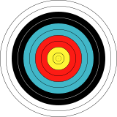
- Hình mặt trống đồng
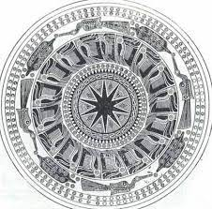
- Biển báo giao thông
~/~
Vậy là trên đây Đọc tài liệu đã hướng dẫn các em hoàn thiện phần giải bài tập SGK Toán 6 Cánh Diều: Bài 3 trang 112 SGK Toán 6 Tập 1. Chúc các em học tốt.

